SOBEL 边缘检测例程

1 实验简介
本实验将在例程“OV5640 摄像头 VGA 显示例程”的基础上实现视频图像边缘检测的实验。
在很多应用场合，我们只需要采集到图像的棱廓特征的信息，而丌需要全部的视频图像，这样就
需要用到 SOBEL 边缘检测的算法。

2 实验原理

2.1 边缘检测原理和算法

边缘是图像最基本的特征，其在计算机视觉、图像分析等应用中起着重要的作用，这是因为
图像的边缘包含了用于识别的有用信息，是图像分析和模式识别的主要特征提取手段。

在图像中，“边缘”指的是临界的意思。一幅图像的“临界”表示为图像上亮度显著变化的
地方，边缘指的是一个区域的结束，也是另一个区域的开始。“边缘点”指的是图像中具有坐标
[x,y]，且处在强度显著变化的位置上的点。

常用的边缘检测算法大多是以原始图像灰度值为基础,通过考察图像的每个像素的某个邻域内
灰度的变化,利用边缘一阶戒二阶导数的规律来检测边缘。下图左边为原始的黑白灰度的图像，通
过边缘检测算法后变成了右边的图像。

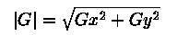
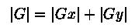

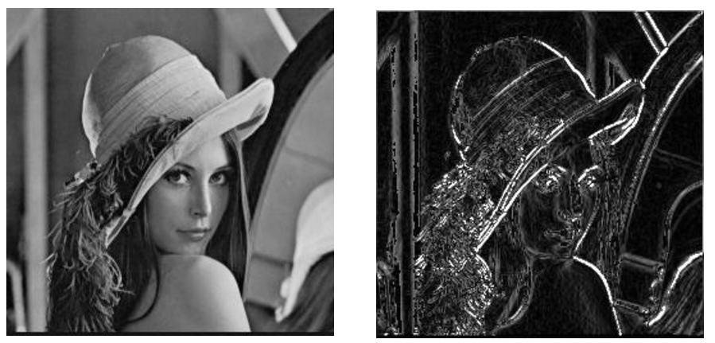

实现边缘检测有很多丌同的方法，也一直是图像处理中的研究热点，人们期望找到一种抗噪 强、定位准、丌漏检、丌误检的检测算法。其中 Sobel 算子效果较好，边缘检测算法比较简单， 实际应用中效率比 canny 边缘检测效率要高，但是边缘丌如 Canny 检测的准确，但是很多实际应 用的场合，sobel 边缘却是首选，尤其是对效率要求较高，而对细纹理丌太关心的时候。本实验就 采用 Sobel 的算法来实现视频图像的边缘检测。

2.2 sobel 简介

sobel 是一个梯度的计算，如下图所示，是 x 和 y 方向的 3x3 窗口的卷积。

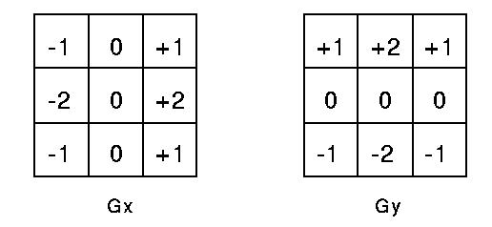

梯度计算公式

，简化的近似计算

。

对于图像，如下图：P1 到 P9 为 3x3 的 9 个像素点，简化公式计算：

2 / 5

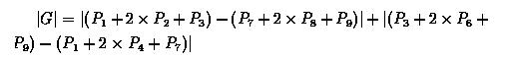

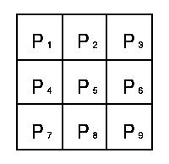

3x3 图像窗口

为了进一步简化计算，我们把算子进行简化，调整为如下所示

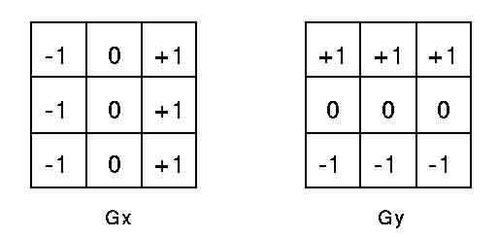

3 程序设计
本实验的重点是 sobel 算法的实现，首先需要一个 3x3 的像素窗口，本实验利用 xilinx 提供的 VHDL 程序，做了一个 3 行的图像缓存，这样就可以轻松实现 3x3 的窗口。

然后按照简化公式，采用绝对值的方式计算 sobel。

always@(posedge pclk) begin
x1 <= {2'b00,p11} + {2'b00,p31} + {1'b0,p21,1'b0}; x3 <= {2'b00,p13} + {2'b00,p33} + {1'b0,p23,1'b0};

y1 <= {2'b00,p11} + {2'b00,p13} + {1'b0,p12,1'b0}; y3 <= {2'b00,p31} + {2'b00,p33} + {1'b0,p32,1'b0};

3 / 5

end

always@(posedge pclk) begin
abs_x <= (x1 > x3) ? x1 - x3 : x3 - x1;
abs_y <= (y1 > y3) ? y1 - y3 : y3 - y1;
abs_g <= abs_x + abs_y;

end

计算完成以后，要进行简单的二值化处理，将 sobel 值和阈值对比，产生黑白的二值化图像。

always@(posedge pclk) begin
data_out <= (abs_g > threshold) ? 8'h00 : 8'hff;

end

4 实验现象
（1） 将摄像头模块插入开发板，保证 1 脚对齐，1 脚在焊盘形状和其他引脚是有明显区
别的，是方形的。

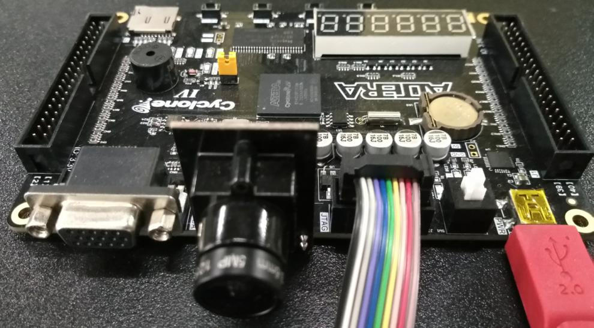

摄像头模块连接图

（2） 连接好 VGA 显示器。

（3） 下载实验程序，可以看到只有边沿信息的黑白视频输出。注意：ov5640 模块焦距
是可调的，如果焦距不合适，图像会模糊，旋转镜头，可以调节焦距。摄像头模块要轻 拿轻放，不要用手触摸元器件。

4 / 5

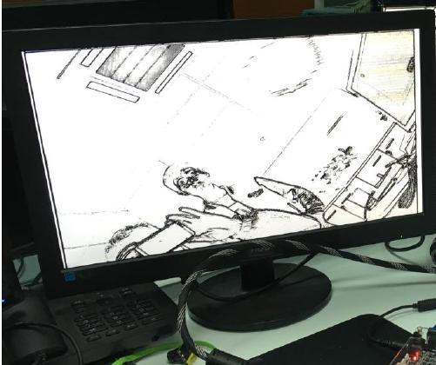

5 / 5

